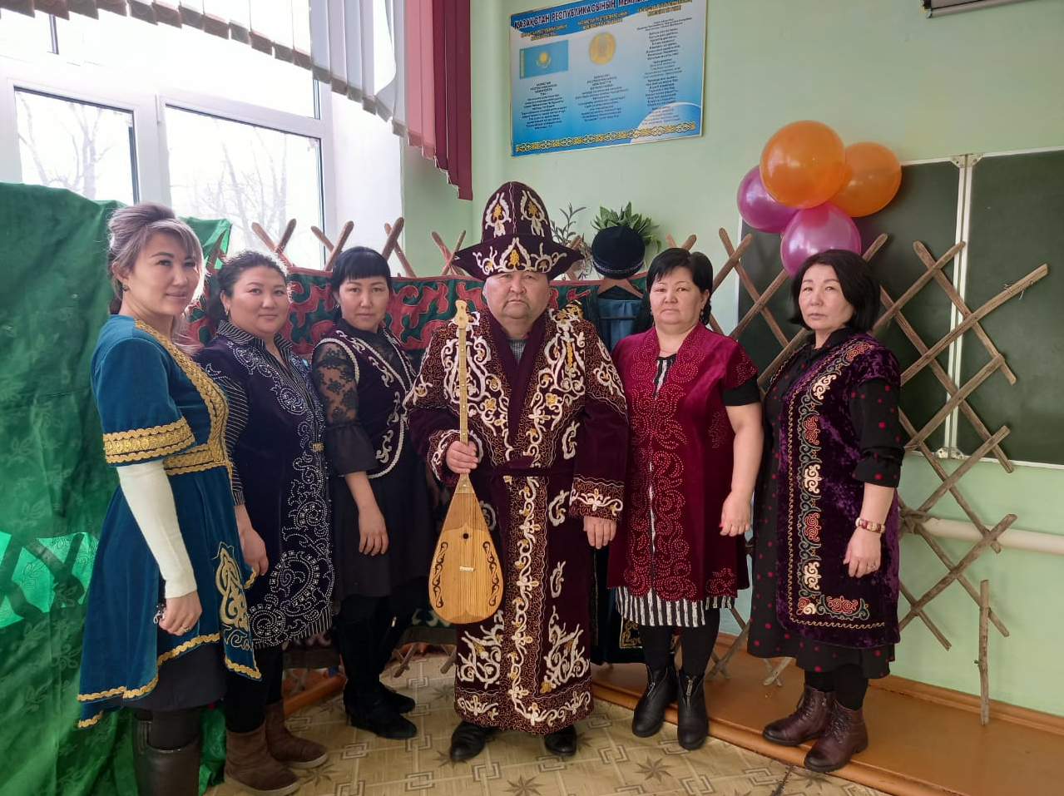

«Ең әдемі киім-Ұлттық киім»

Қазақ халқының ұлттық киімдерінің түрі де, үлгісі де еш халықтан кем емес. Оның көркем үлгілері әлемнің этнографиялық мұражайлары мен көрмелерінен орын алған. Ұлт мәдениетінде ұлттық киімдер мен бұйымдар сый-сыяпат, дипломатиялық қатынастарда естелік ретінде беріледі. Шапан сыйлау құрметтеудің көрінісі деп бағаланады.

Алдағы уақытта ұлттық нақыштағы киімдерді тек сахналық немесе мерекелік емес, күнделікті тағатын бұйым, киетін киімге айналдырып, қалыптастырсақ – рухани жаңғырудың жарқын жолы болар еді деп ойлаймын.

Ұлттық құндылығымызды насихаттауға бағытталған осы «JEBE» қоғамдық бірлестігі ұйымдастырған керемет шараға Заңғар орта мектебінің ұжымы қосыламыз.Ұлттық иммунитетімізді сақтап,ұлттық болмысымызды айқындап тұратын ұлттық нақыштағы киімдерімізді киюді насихаттап жүрейік.Сонда ғана ұлттық құндылығымызды сақтай аламыз.